鸠摩罗什：佛经翻译和佛教中国化的开拓者
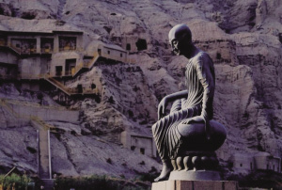
近日，电影《鸠摩罗什》在深圳举办了全球发布会暨电影启动仪式，该片将是一部还原鸠摩罗什法师东行传扬佛教文化、促进中西文化的交流传播、彰显大国文化自信的影片。启动仪式上，编剧史壹可讲述了影片《鸠摩罗什》的故事概要，以及她多次深入新疆、甘肃等地实地考察创作的经历。她介绍，影片将高度还原鸠摩罗什东行之路，涉及古代梵文、吐火罗文和古代汉语，还将融合龟兹乐舞、壁画艺术、雕塑艺术等，用以呈现丝绸之路上的灿烂文化成果。影片总出品人和总策划人郑广洲说，鸠摩罗什青少年时期游学西域和天竺诸国，在命运的重要时刻作出了抉择，他以极大毅力和愿心从西域来到长安，在促进西域和中国内地的文化、艺术、宗教和语言学术交流方面作出贡献，并在翻译学领域具有筑基开源之功。鸠摩罗什在长安的译经，实现了对中国古典哲学体系、宗教体系、艺术体系的一次全新输血；为佛教的中国化奠定了深厚基础，使佛教文化与儒、道文化相互融合；他的译著开中国翻译学学术和实践之先河，对后世散文、诗歌、戏剧、小说创作都具有借鉴意义。
“质而不野，简而必诣”
鸠摩罗什（343年-413年），出生于西域龟兹国（今新疆库车），是东晋十六国时期后秦高僧，中国汉传佛教四大佛经翻译家之一。在中国佛经翻译史上，鸠摩罗什和玄奘双峰并峙，是两位具有里程碑意义的佛经翻译家。鸠摩罗什于后秦弘始三年（401年）来到长安（今西安），后秦第二位皇帝姚兴“侍以国师之礼”“请入西明阁、逍遥园，译出众经”。鸠摩罗什先后译出《般若经》《金刚经》《妙法莲华经》《大智度论》《维摩诘所说经》《中论》《百论》和《十二门论》等数十部经。其中一些是旧经新译，而鸠摩罗什所译“新文异旧者，义皆圆通，众心惬服，莫不欣赞焉” 。（《出三藏记集》）
参与鸠摩罗什译事者，有僧肇、僧睿、道生和道融等高僧。僧肇在《注维摩诘经序》中记叙了鸠摩罗什翻译《维摩诘所说经》的情景:“什以高世之量，冥心真境，既尽环中,又善方言。时手执胡文，口自宣译。道俗虔虔，一言三复，陶冶精求，务存圣意。其文约而诣，其旨婉而彰，微远之言，于兹显然。”僧肇也在《百论序》中提到鸠摩罗什“先虽亲译，而方言未融”，于是，安成侯姚嵩“集理味沙门，与什考校正本，陶练复疏，务存论旨，使质而不野，简而必诣”。僧肇这些记载准确地说明鸠摩罗什译经的风格特点及其取得杰出成就的原因。
美国学者韩森的《丝绸之路新史》一书共7章，分别讲述了丝路上具有代表性的7座城市的故事。其中第二章题为《丝路语言之门：龟兹与克孜尔千佛洞》，这一章的主角是龟兹人鸠摩罗什：“他是把梵文佛经译成通顺易懂的汉语的第一人，极大促进了佛教在中国的传播。”这一评价是非常中肯的。
中国佛经翻译始于汉代，至鸠摩罗什，已经历200多年。经过长期的探索和实践，此时汉地高僧已对佛教义理和佛经文体了然于胸。故而，高僧们对佛经译文的理想标准也就是僧肇所说的“质而不野，简而必诣”，即既准确地把握住了原文意旨，又将汉语的美感发挥到极致，而且文字简洁精炼。应该说，鸠摩罗什所译的众多佛经都是符合这种翻译理念的。鸠摩罗什的译经活动在促进佛经中国化方面取得了非凡的成就，使中国的佛经翻译出现一个质的飞跃。司马迁云：“文不雅驯，荐绅先生难言之。”僧睿《大智释论序》云：“法师以秦人好简，故裁而略之。”所以鸠摩罗什所译佛教经论，不仅符合中国人的阅读习惯，而且文学境界极高，被人视为典雅优美的汉语言作品，同时音译专有名词又“有天然西域之语趣”，尤其是《法华经》《金刚经》等文本，始波腾于朝堂，终风靡于闾阎，佛经中的大量词语由此开始进入汉语日常表达之中。
“曲从方言，趣不乖本”
宋代元照《阿弥陀经义疏》中曾称赞鸠摩罗什译本“深体圣心，故得四海同遵，百代无古”，意为他所译经论深入人心，后人虽欲改译，却难以取代。究其原因，一般都引用唐代道宣《感通传》的神秘说法：“彼自七佛已来传译，得法王之遗寄也。”现在来看，鸠摩罗什译经，之所以为后世普遍接受，是因为如慧观《法华宗要序》所总结的，“曲从方言，趣不乖本”，亦即将译文符合汉语阅读、传播习惯这一要求放在了首位，使得听者乐闻其音，读者乐睹其形，说者乐使其用，这样，译词很容易进入百姓生活之中，成为一种约定俗成的语言符号。应当说，这是符合语言学传播的一般规律的。
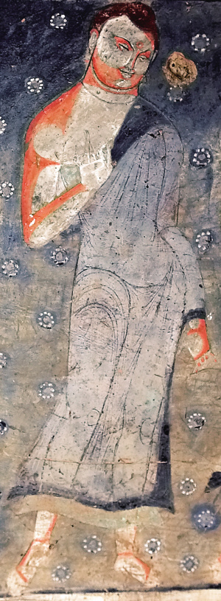
克孜尔石窟175窟右甬道内侧壁比丘。 新疆龟兹研究院供图
鸠摩罗什“曲从方言”的例子，如南朝文学理论家刘勰《灭惑论》引道士《三破论》之言云：“‘佛’，旧经本云‘浮屠’，罗什改为‘佛徒’，知疹源恶故也。”因为“屠”让人想到屠杀，字义不祥；沙门，旧经为“丧门”，罗什改为“桑门”，后世再改为“沙门”，“沙”让人想到“沙汰”，与“丧”字同样不祥。刘勰认为，“罗什语通华戎，识兼音义，改正三豕，固其宜矣。”“三豕过河”出自《吕氏春秋·察传》，比喻文字传写讹误。由此一例可以看出，罗什非常尊重汉语吉凶字的使用习惯。
鸠摩罗什译《大智度论》卷五十三云：“譬如和合下药，巴豆最有力”。西晋张华《博物志》引《神农经》曰：“药种有五物……二曰巴豆，藿汁解之”；又云：“鼠食巴豆三年，重三十斤。”可见鸠摩罗什非常熟悉中国人的药物常识。此处的“巴豆”，如果音译为印度的一种药物，那传播效果就会差很多。鸠摩罗什这样翻译，是“以千载上之微言，传所合百王下之末俗”，佛陀微言大义之说法，译者把佛法传译得适合于当时，这非常不容易。
又南宋洪迈《容斋随笔》载：“今世所行《金刚经》，用姚秦鸠摩罗什所译，其四句偈曰：‘一切有为法，如梦幻泡影，如露亦如电，应作如是观。’”这就是著名的“六如偈”。洪迈注意到，如菩提流支、真谛、玄奘、义净等译本都是“九如”：“如星翳灯幻，露泡梦电云”；“不能见如来”后面还有四句偈，鸠摩罗什也给省了。相比较而言，鸠摩罗什的译本的确更为精炼，也更朗朗上口。
不过，应当注意的是，鸠摩罗什译经，终究是根据龟兹语音而将梵文佛经对译成汉语。按当时的地理观念，“自汉至隋，皆指西域以为胡国”葱岭已西，并属梵种”。较早指出“胡梵音别”问题的是隋代彦琮法师。鸠摩罗什译经，属“亦胡亦梵”，与玄奘的梵本直译及梵先译胡再译为汉等有所不同。罗什之“通韵”，所谓“鲁留卢楼为首”，就是以龟兹音解读梵文佛经的传统。简言之，梵文是u音者，龟兹音代以ou。如鸠摩罗什译“头陀”（dhūta），唐代慧琳《一切经音义》：“头陀，正云‘杜多’。”“dhu”对音译成“杜”（du）是正音，译为“头”（du），是鸠摩罗什龟兹语的发音。再如释迦牟尼佛的儿子，鸠摩罗什译为“罗睺罗”（Rahula），玄奘正音译为“罗怙罗”，“hu”发为“hou”，仍是鸠摩罗什龟兹语的发音。类似例子还有很多，如其译“兜率陀”，梵语正音应为“睹史多”，“阿修罗”正音应为“阿素罗”，“比丘”应为“苾刍”，“须弥山”应为“苏迷卢山”，“罗刹”应为“罗刹娑”等等。
隋唐之际，从彦琮到玄奘再到义净、慧琳，多以“正梵音”更改鸠摩罗什等人的翻译。到了宋代，人们基本接受鸠摩罗什译词语为一种无可更改的事实。学者即便知道鸠摩罗什所译的许多词语发音带有龟兹方言味道，不合梵语正音，但终究无可改易。比如上面这几个例子，大家习惯用的还是鸠摩罗什译“不正”的词汇。
这也从一个侧面反映出鸠摩罗什译经对汉语的影响及贡献。

